
Rapport personnel
307 – Réaliser des pages Web interactives
Paulo Venâncio Jordão


Table des matières
1 Introduction 1
2 Projet 1
2.1 Contexte du projet 1
2.2 Tests technologiques 1
2.2.1 Rappel HTML5 (HTML+CSS3) + JavaScript et PHP 1
2.2.2 Apprentissage du JavaScript 6
2.2.3 Apprentissage de jQuery 20
2.2.4 Web services 24
2.3 Analyse 25
2.4 Conception 27
2.5 Implémentation 28
2.6 Hébergement 31
2.7 Fonctionnement 32
3 Conclusion 37
4 Sources 37

Introduction
Objectifs du module :
- Développer le caractère fonctionnel des pages Web interactives conformément aux données du problème.
- Développer une maquette pour la saisie et la présentation des données compte tenu des aspects ergonomiques.
- Choisir les éléments de formulaire appropriés pour la réalisation des données du problème, et garantir la validation des données entrées.
- Programmer l’application de manière modulaire et conformément aux directives de codification.
- Définir et en mettre œuvre des cas de tests appropriés pour des pages Web interactives et documenter dans le procès-verbal de tests.

Projet

Contexte du projet
Mon projet se basera sur une API SpaceX.
Lien vers la documentation de l’API SpaceX : https://github.com/r-spacex/SpaceX-API/tree/master/docs/v4
Pour mon projet cette API permettra de :
- Afficher les informations sur l’entreprise SpaceX (lien)
- Afficher les différents astronautes (Crew Member) ayant volé dans une capsule de SpaceX (lien)
  - Afficher les détails d'un astronaute (Crew member) (lien)
- Afficher les prochains décollages et les anciens (lien)
  - Afficher les détails d'un décollage (lien)
  - Afficher les futurs décollages (lien)
- Afficher les événements historiques de SpaceX (lien)
  - Afficher les détails d'un événement historique (lien)

Tests technologiques
Lien vers tous les tests technologiques :
http://venanciojordaop.emf-informatique.ch/307/exercices

Rappel HTML5 (HTML+CSS3) + JavaScript et PHP

Exercice 1 – base HTML5

Lier le javascript
<script type="text/javascript" src="js/indexCtrl.js" async></script>

Lier le css
<link rel="stylesheet" href="css/main.css">

Initialiser le javascript à la fin du chargement de la page
<body onload="initCtrl()">

Ajouter un écouteur dans une balise HTML via Javascript
function initCtrl() {
// Ecouteur du bouton "Testez-moi..."
document.getElementById("testez").addEventListener("click", testezJS);
}

Ajouter un écouteur dans une balise HTML
<button id="testez" onclick="testez()">Teste-moi, Paulo</button>

Rajouter du texte dans une balise HTML
function testez() {
document.getElementById("info").innerHTML =
"C'est <b>Paulo Venancio</b> qui a pressé le bouton !";
}

Autofocus
Permet de sélectionner ce champ par défaut lors du chargement de la page
<input type="text" size="20" id="nom" placeholder="nom" required="required" autofocus>

Résultat
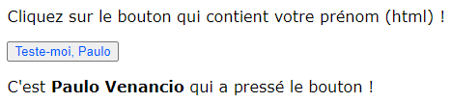

Exercice 2 – login

Création d’un champ
<label for="username">Nom d'utilisateur:</label>
<input type="text" size="30" id="username" placeholder="un nom svp" autofocus required/>

Bouton de validation
<input type="button" id="valider" value="Valider" onclick="validerUtilisateur();" />

Fonction
function validerUtilisateur() {
}

Variable
let username = “paulo”;

Script(JS) permettant la connexion
function validerUtilisateur() {
let username = document.getElementById("username").value;
let password = document.getElementById("password").value;

// affichage pour débogguer avec console.log
// message possible utilisateur: titi mot de passe: emf

// validation du user et password par l'affichage d'une popup
if (username.toLowerCase() === "admin" && password === "emf123") {
window.confirm("Accès accordé");
} else {
window.alert("Accès refusé");
}
}

Popup
Confirmation :
window.confirm("Accès accordé");
Alerte :
window.alert("Accès refusé");

Les tests d’égalités
- L'égalité stricte (ou identité ou « triple égal ») utilisant ===
Vérifie la valeur et le type
- L'égalité faible (ou « double égal ») utilisant ==
Vérifie seulement la valeur

Questions
À quoi sert l’attribut « placeholder » ?
Permet de mettre du texte informatif dans l’input
À quoi sert l’attribut « autofocus » ?
Permet de mettre le pointeur sur ce champ par défaut lors du chargement de la page.
Qu’est-ce que le DOM ?
Le Document Object Model (DOM) est une interface de programmation normalisée par le W3C, qui permet à des scripts d'examiner et de modifier le contenu du navigateur web.
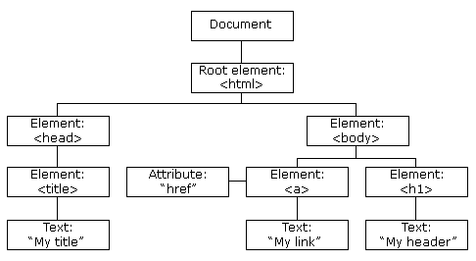
Comment définit-on une « fonction » (méthode) comme «validerUtilisateur()» ?
function nom() {
..
}
Comment définit-on une « variable » (par exemple pour «username» et «password») ?
4 possibilités :
1. myVar;
2. var myVar;
3. let myVar;
4. const myVar=1;
Les variables sont-elles « typées » (String par exemple) ?
Non.
Où se trouve la console de débogage de Chrome ?
F12 Console
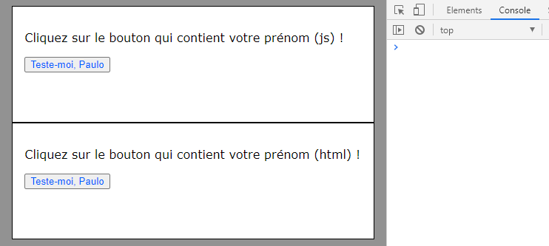

Exercice 3 – login avec PHP
Lors de l’appui sur le bouton « submit », il faut que la balise « form » ait les paramètres « action » qui spécifie le fichier php et « method » qui spécifie la technologie utilisée « POST / GET »
<form class="user-form" action="login_POST.php" method="POST">
Bouton « submit » :
<input type="submit" id="valider" value="Valider"/>
Code PHP permettant de vérifier les données de connexion :
<?php

// test si on a reçu une donnée de formulaire nommée "username"
if (isset($_GET['username'])) {

// récupération des données transmises dans des variables locales
$username = strtolower($_GET['username']);
$password = $_GET['password'];

// affichage des infos reçues
echo "username: ".$username."</br>";
echo "password: ".$password."</br>";

// test username et mot de passe
if (($username == "admin") && ($password == "emf123")) {
echo "<script>alert('Validation OK');</script>";
} else {
echo "<script>".
"alert('Utilisateur ou mot de passe incorrect !!!');".
"</script>";
}
}
?>
Par quoi commence et doit se terminer un code PHP ?
<?php
…
?>
Comment effectue-t-on une concaténation de chaines de caractères en PHP ?
Avec un point .
Avec quelle fonction intrinsèque (dans PHP) convertit-on une chaine en minuscules ?
strtolower()
Quelle est la commande qui permet de renvoyer quelque chose vers le client ?
echo
Quel(s) autre(s) langage(s) trouve-t-on encore dans ce code PHP ?
Du javascript
La différence entre les méthodes $_GET et les méthodes $_POST ?
$_GET Récupérer des données
$_POST Transmettre des données
Mais il est totalement possible de transmettre des données avec $_GET et de récupérer des données avec $_POST. Le défaut du GET est que l’on voit les informations directement dans l’URL.

Apprentissage du JavaScript

Exercice 4 – utilisation de jsfiddle
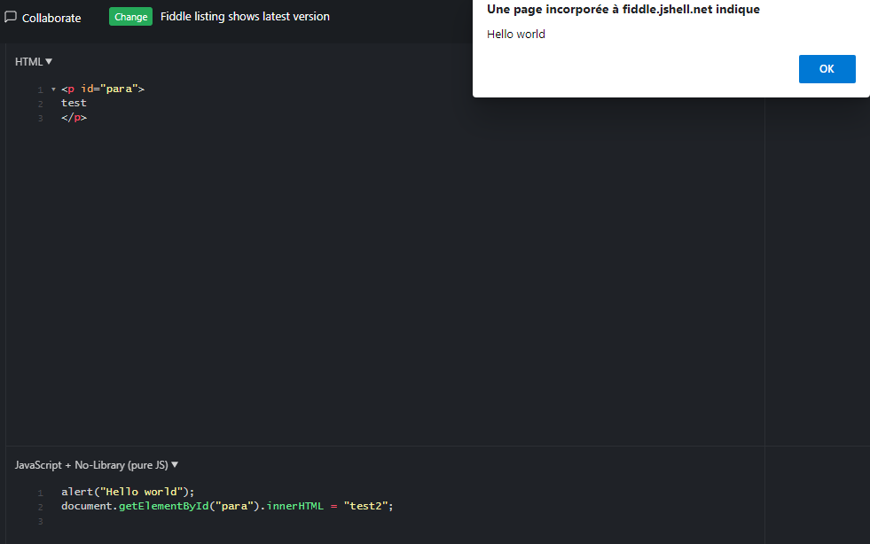
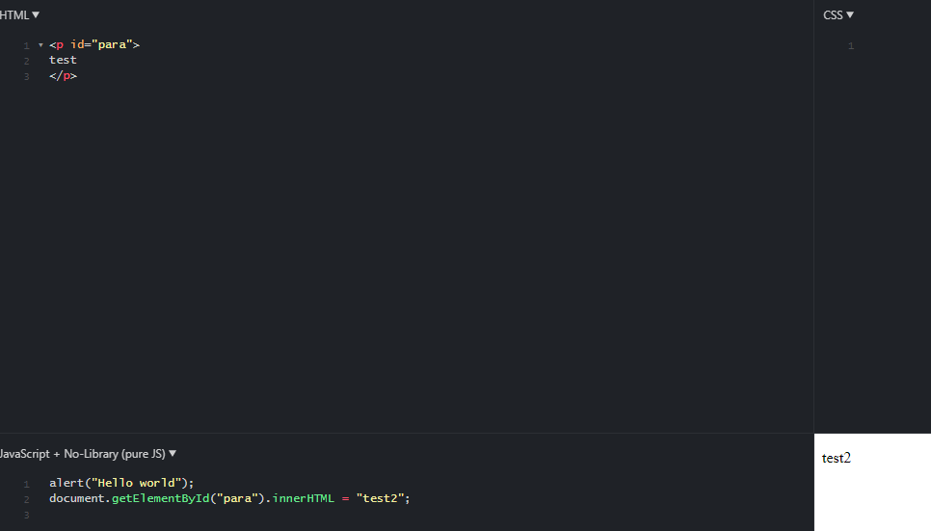

Exercice 5 – variables en JavaScript
Les commandes demandées :
let a;
console.log(a);
a = 15;
console.log("Ma variable a = " + a);
let b = 9;
console.log("Ma variable b = " + b);
console.log(`${a} + ${b} = ${a+b}`);
console.log(`${a} - ${b} = ${a-b}`);
console.log(`${a} / ${b} = ${a/b}`);
console.log(`${a} * ${b} = ${a*b}`);
a = "Bonjour ";
b = "les amis";
console.log(a + b);
a = true;
b = false;
console.log(`${a} AND ${b} = ${a&&b}`);
console.log(`${a} OR ${b} = ${a||b}`);
a = new Date();
b = new Date();
let jours = (24 * 60 * 60 * 1000) * 61;
b.setTime(a.getTime() - jours);
console.log("Date du jour : " + a.toLocaleDateString());
console.log(" - 61 jours: " + b.toLocaleDateString());
a = Math.PI;
b = "bonjour";
let c = true;
let d = new Date();
console.log(a + " est de type" + typeof(a));
console.log(b + " est de type" + typeof(b));
console.log(c + " est de type" + typeof(c));
console.log(d.toLocaleDateString() + " est de type" + typeof(d));

Le résultat obtenu :
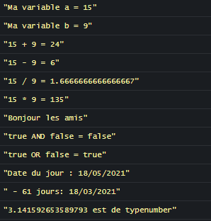
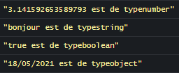
Pour effectuer des actions avec des variables dans un « console.log() », il faut utiliser `…${…}…`. Attention il ne faut pas utiliser des guillemets "…" mais `…`.

Exercice 6 – la structure de contrôle SWITCH
Fonction qui retourne le jour de la semaine avec un switch :
function afficherJourSemaineSwitch() {
switch (new Date().getDay()) {
case 0:
document.getElementById("infoSwitch").innerHTML =
"On est dimanche";
break;
case 1:
document.getElementById("infoSwitch").innerHTML =
"On est lundi";
break;
case 2:
document.getElementById("infoSwitch").innerHTML =
"On est mardi";
break;
case 3:
document.getElementById("infoSwitch").innerHTML =
"On est mercredi";
break;
case 4:
document.getElementById("infoSwitch").innerHTML =
"On est jeudi";
break;
case 5:
document.getElementById("infoSwitch").innerHTML =
"On est vendredi";
break;
case 6:
document.getElementById("infoSwitch").innerHTML =
"On est samedi";
break;
default:
document.getElementById("infoSwitch").innerHTML =
"Erreur ";
break;
}
}
Fonction qui retourne le jour de la semaine avec un tableau :
function afficherJourSemaineTab() {
var jours = ['dimanche', 'lundi', 'mardi', 'mercredi', 'jeudi', 'vendredi', 'samedi'];
var d = new Date();
var dayName = jours[d.getDay()];
document.getElementById("infoTab").innerHTML =
"On est " + dayName;
}
Explication :
- Nous créons un tableau contenant les jours de la semaine commençant par "dimanche".
- Ensuite la fonction getDay() est faite sur la date actuelle ce qui retourne le numéro du jour dans la semaine(dimanche est le jour « 0 »).
- Puis nous prenons le jour de la semaine correspondant au numéro dans le tableau.
Pour remplacer le texte dans une balise HTML, il faut utiliser la fonction .innerHTML sur une balise récupérée auparavant. Nous pouvons récupérer une balise via son ID avec document.getElementById("ID").

Exercice 7 – les boucles en JavaScript
Dans le code HTML les boutons n’ont pas d’événement onclick directement inscrit.
<body onload="initCtrl()">
<div id="container">
<p>Cliquez sur les boutons ci-dessous pour tester
les différentes sortes de boucles en JavaScript.</p>
<button id="for">For</button>
<button id="while">While</button>
<button id="do">Do while</button>
<p id="info">&nbsp;</p>
</div>
</body>
Permet d’ajouter les événements sur les différents boutons.
function initCtrl() {
document.getElementById("for").addEventListener("click", testerFor);
document.getElementById("while").addEventListener("click", testerWhile);
document.getElementById("do").addEventListener("click", testerDoWhile);
}
Boucle à utliser si on sait que l'on veut itérer x fois (x connu avant de commencer la boucle)
function testerFor() {
let iterations = "";
for (let i = 0; i < 5; i++) {
iterations = iterations + "&nbsp;" + "i = " + i + "</br>";
}
document.getElementById("info").innerHTML =
"for (let i=0; i<5; i++){...} </br>" + iterations + "--> A utliser si on sait que l'on veut itérer x fois (x connu avant de commencer la boucle)"
}
Boucle a utiliser si on ne sait pas le nombre d'itérations au démarrage de la boucle
function testerWhile() {
let iterations = "";
let i = 0;
while (i < 5) {
iterations = iterations + "&nbsp;" + "i = " + i + "</br>";
i++;
}
document.getElementById("info").innerHTML =
"while(i<5) {...}</br>" + iterations + "--> A utiliser si on ne sait pas le nombre d'itérations au démarrage de la boucle"
}
Boucle a utiliser si on ne sait pas le nombre d'itérations au démarrage de la boucle mais avec un passage obligatoire
function testerDoWhile() {
let iterations = "";
let i = 0;
do {
iterations = iterations + "&nbsp;" + "i = " + i + "</br>";
i++;
} while (i < 5);
document.getElementById("info").innerHTML =
"do {...} while(i<5);</br>" + iterations + "--> A utiliser si on ne sait pas le nombre d'itérations au démarrage de la boucle mais avec un passage obligatoire"
}

Évènements
On peut gérer les évènements JavaScript de 3 manières:
- Via des attributs (plus recommandé), mais encore bien présent dans ce document)
<button onclick="testerFor();">For</button>

- Via des propriétés du JavaScript assez semblable au pt 1. Cela n'autorise qu'un appel de fonction par type d'événement
<button id="for">For</button>

let but = document.getElementById("for");
but.onclick = testerFor; // appel de la function testerFor

- Via la méthode addEventListerner (recommandé) . Il est possible de d'ajouter plusieurs fonctions et il est possible d'enlever un écouteur via la méthode removeEventListener
<button id="for">For</button>

let but = document.getElementById("for");
but.addEventListener("click", testerFor); // appel de la function testerFor
// ou sur une ligne
document.getElementById("for").addEventListener("click", testerFor);

Exercice 8 – tableau associatif ou tableau d’objets JSON
JavaScript Object Notation est un format de données qui permet de véhiculer facilement et légèrement les informations.

Syntaxe de base
{} pour définir un objet
"" pour le couple clé-valeur
[] pour définir un tableau

Tableau JSON
const json = {
personnes: [
{ prenom: "John", nom: "Doe", age: 44 },
{ prenom: "Anna", nom: "Smith", age: 32 },
{ prenom: "Peter", nom: "Jones", age: 29 }
]
};

Parcourir des données JSON
for (let i = 0; i < json.personnes.length; i++) {
txt = txt + i + ". " + json.personnes[i].prenom + "&nbsp;" + json.personnes[i].nom + "&nbsp;" + json.personnes[i].age + "</br>";
}

Exercice 9 – démo sur les objets en JavaScript

Créer un objet en JSON (JavaScript Object Notation)
const p1 = {
prenom: "Jules",
nom: "Tartampion",
age: 25
};
p1.ville = "Fribourg" ; // ajoute un attribut à p1

Créer un objet avec la fonction Object (très rare)
JS gère les attributs d’un objet comme des éléments d’une « hash map » (liste de données de type clé-valeur). On peut ainsi ajouter, modifier ou supprimer un élément à tout instant.
Autre particularité que nous avons déjà vue : puisque les variables ou propriétés sont non typées au départ, on peut y stocker n’importe quoi et même une fonction stockée alors comme un objet. Cette particularité nous permettra de « surcharger » des méthodes exis-tantes dans un objet ou d’en rajouter.
const p2 = new Object();
p2["prenom"] = "Juliette";
p2["nom"] = "Tartampion";
p2["age"] = 23;

const p2 = new Object();
p2.prenom = "Juliette";
p2.nom = "Tartampion";
p2.age = 23;

p1.toString = function() {
return this.prenom + " " + this.nom;
};

p2["toString"] = function() { // très rare
return this.prenom + " " + this.nom;
};

Créer un objet avec la fonction objet
Il est possible de créer une « Function Objects » fonction objet. On s’approche gentiment de la classe style Java. Le fonctionnement est identique au « new Object() ».
function Personne(prenom, nom, age) {
this.prenom = prenom;
this.nom = nom;
this.age = age;

this.toString = function(){
return this.nom + " " + this.prenom + " (" + this.age + ")";
}
}

Créer un objet avec le prototype
Pour éviter la duplication des fonctions, if faut utiliser la programmation par prototypage grâce à l’attribut « prototype » qui se trouve dans tout objet JS.
function Personne(prenom, nom, age) {
this.prenom = prenom;
this.nom = nom;
this.age = age;
}

Personne.prototype.toString = function() {
return this.nom + " " + this.prenom + " (" + this.age + ")";
};

Créer un objet avec la classe
Introduit avec ES6 en 2015, la voici la dernière manière pour créer une classe à la mode Java.
class Personne {
constructor(prenom, nom, age) {
this.prenom = prenom;
this.nom = nom;
this.age = age;
}

toString() {
return this.nom + " " + this.prenom + " (" + this.age + ")";
}
}

Exercice 10 – programmation orientée « objets » en JS
Le but de l'exercice est de construire une application qui permette de gérer simplement les informations d’une liste de personnes (prénom, nom, âge) avec des opérations « métier » comme « ajouter une personne » ou « supprimer une personne ».

Diagramme d'activité
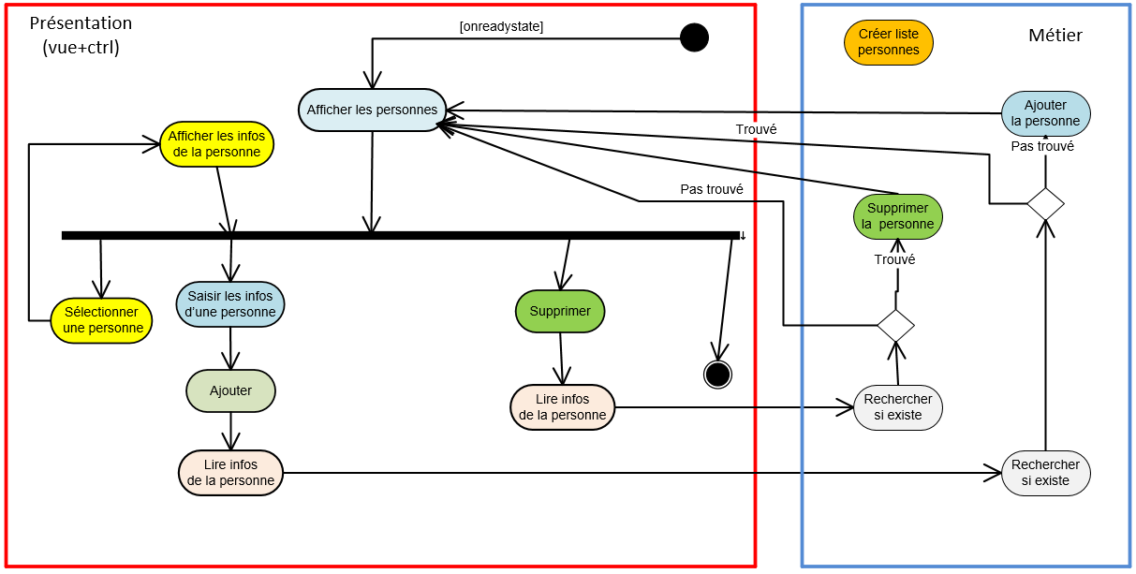

IHM
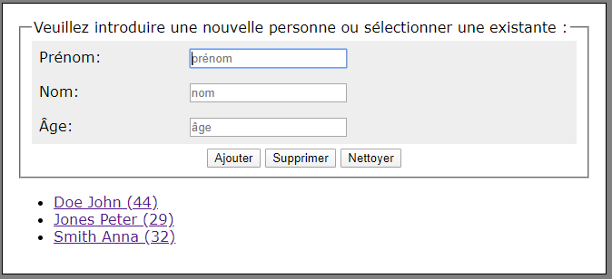

Formulaire
<body>
<div id="container">
<form class="user-form">
<fieldset>
<legend>Veuillez introduire une nouvelle personne
ou sélectionner une existante&nbsp;:</legend>
<div class="field">
<label for="prenom">Prénom:</label>
<input type="text" size="20" id="prenom"
placeholder="prénom" required="required" autofocus>
</div>
<div class="field">
<label for="nom">Nom:</label>
<input type="text" size="20" id="nom"
placeholder="nom" required="required">
</div>
<div class="field">
<label for="nom">Âge:</label>
<input type="text" size="20" id="age"
placeholder="âge" required="required">
</div>
<div class="button">
<input type="button" value="Ajouter" onclick="ajouter();">
<input type="button" value="Supprimer" onclick="supprimer();">
<input type="reset" value="Nettoyer">
</div>
</fieldset>
</form>
<div id="info"></div>
</div>
</body>

La balise « form » n’a plus besoin de la propriété « action » vers une page PHP, car nous n’avons plus de PHP à gérer.
Les propriétés « name » des balises « input » peuvent être modifiées en « id », car nous n’avons plus à envoyer une requête HTTP de type GET ou POST, mais nous devrons récupérer ces informations dans le contrôleur avec des « document.getElementById(id).value ».
Il n’y aura plus de bouton de type « submit » non plus, car encore une fois, nous n’avons plus de formulaire à envoyer par HTTP(S).

Bean personne.js
function Personne(prenom, nom, age) {
this.prenom = prenom;
this.nom = nom;
this.age = age;
}

Personne.prototype.toString = function() {
return this.nom + " " + this.prenom + " (" + this.age + ")";
}

Worker
// définition du modèle de données, créé au chargement du js dans le index.html
const personnes = [
new Personne("John", "Doe", 44),
new Personne("Anna", "Smith", 32),
new Personne("Peter", "Jones", 29)
];

// premier tri de la liste de personnes
personnes.sort();

// fonction privée pour retrouver l'index d'une personne dans le tableau, -1 autrement
// il faut comparer avec toString()
function _trouverPersonne(p) {
let idx = -1;
for (let index = 0; index < personnes.length; index++) {
if (personnes[index].toString() == p.toString()) {
idx = index;
break;
}
}
return idx;
}

// ajouter une personne dans la liste des personnes si pas trouvée
function ajouterPersonne(p) {
let idx = _trouverPersonne(p);
if (idx == -1) {
personnes.push(p);
}
}

// supprimer une personne dans la liste des personnes si trouvée
function supprimerPersonne(p) {
let idx = _trouverPersonne(p);
if (idx != -1) {
personnes.splice(idx, 1);
}
}

La fonction _trouverPersonne(p) est une méthode privée, elle est interprété comme toute autre fonction mais le "_" en début de nom est une convention de nommage.

Exercice 11 – programmation orientée « classe » en JS

Classe en javascript
class Personne {
constructor(prenom, nom, age) {
this.prenom = prenom;
this.nom = nom;
this.age = age;
}

toString() {
return this.nom + " " + this.prenom + " (" + this.age + ")";
}
}
Le principe est le même qu'en Java, il y a un constructeur avec les attributs de la classe puis des méthodes que la classe peut faire.
this. permet d'appeler des attributs de la classe comme en Java.

IndexCtrl
document.onreadystatechange = function () {
if (document.readyState === "complete") {
window.ctrl = new Ctrl(); // ou ctrl = new Ctrl();
ctrl._afficherPersonnes();
}
};
L'indexCtrl crée, une fois la page chargée, l'objet Ctrl. Il pourra être appelé avec l'attribut window.ctrl.

Exercice 12 – les closures – compteur

Durée de vie des variables
var maVar = 10 ;
var maVar = 100 ;
Cette variable maVar est maintenant stockée dans l’objet window (console.log(window) pour le visualiser) qui est l’objet de base de votre page affichée dans le navigateur. Le fait de redéclarer maVar ne génère pas d’erreur et écrase la valeur précédente.

meineVar = 10 ;
Si on oublie le mot « var », le système stocke la variable dans l’objet window (contexte global)

for (var i=0 ; i<10 ; i++){
console.log(i) // 0 à 9
}
console.log(i) ; // => 10
La variable i est présente dans l’objet window, après la boucle la variable est toujours là.

function maFct(){
for (var j=0 ; j<10 ; j++){
console.log(j) // 0 à 9
}
}
maFct() ; // exécution de ma fonction
console.log(j) ; // => erreur (j indéfini)
La variable j est maintenant indéfinie, car la déclaration de j se fait dans une fonction. Les variables de la fonction sont dans le contexte local de la fonction (scope de la fonction)

function meineFct(){
for (k=0 ; k<10 ; k++){
console.log(k) // 0 à 9
}
}
meineFct() ; // exécution de ma fonction
console.log(k) ; // => 10
La variable k est à nouveau définie, car la non-utilisation de « var » fait passer la variable dans le contexte global.

Un nouveau mot-clé est « let » est apparu et à moyen terme va remplacer le « var ». Le comportement du « let » est plus proche des variables des langages de programmation. Une variable est définie dans le bloc et dans les sous-blocs.
for (let i=0 ; i<10 ; i++){
console.log(i) // 0 à 9
}
console.log(i) ; // i indéfini

Si une fonction définit une variable en utilisant le même nom qu’une variable déjà définie dans le contexte global, la variable locale sera utilisée en priorité par la fonction par rapport à la variable globale.
let x = 5;//Variable globale

function portee1(){
let y = 10; //Variable locale
alert(x + y); // = x + 10
}

function portee2(){
let x = 100;
alert(x); // = 100
}

Les fonctions internes ont accès aux variables définies dans la fonction externe et peuvent les utiliser durant son exécution. Le contraire n’est cependant pas vrai : la fonction externe n’a aucun moyen d’accéder aux variables définies dans une de ses fonctions internes.
let prenom = 'Pierre';

//bio() a accès à let prenom (et à let age) mais pas à let hobbie
function bio(){
let age = 29;
//hobbies() a accès à let prenom et à let age (et à let hobbie)
function hobbies(){
let hobbie = 'Trail';
return prenom + ', ' + age + ' ans. Je fais du ' + hobbie;
}
return hobbies();
}

Les closures
Une closure est une fonction interne qui va « se souvenir » et pouvoir continuer à accéder à des variables définies dans sa fonction parente même après la fin de l’exécution de celle-ci.
function compteur() {
let count = 0;

return function() {
return count++;
};
}

let plusUn = compteur();

Lorsque que l’on crée la variable « plusUn » et dedans se stocke la fonction anonyme, on pourra ensuite utiliser cette variable « comme » une fonction en l’appelant avec un couple de parenthèses plusUn().
alert(plusUn()); //0
alert(plusUn()); //1
alert(plusUn()); //2

Si l’on crée plusieurs variables, elles seront indépendantes les unes des autres.
let plusUn = compteur();
let plusUnBis = compteur();

/*
alert(plusUn()); //0
alert(plusUn()); //1
alert(plusUnBis()); //0
alert(plusUn()); //2
alert(plusUnBis()); //1
*/
Comment reconnait-on une closure ?
Une closure (fermeture) est une fonction anonyme dans une fonction qui rend « privé » tout le code qui se retrouve à l’intérieur. Les variables locales d'une closure restent en mémoire à contrario d'une méthode normale qui détruit ses variables locales en fin d'exécution. Cela permet donc de protéger ce code vis-à-vis de codes externes qui ne pourront donc l’endommager.
function bonjour(prenom) {
let resultat = "Bonjour " + prenom; // variable qui reste en mémoire
let maClosure = () => console.log(resultat); // fonction anonyme avec flèche
// let maClosure = function() { // fonction anonyme classique
// console.log(resultat);
// };
return maClosure;
};
let fct = bonjour("Bob");
fct();

Exercice 13 – les IIFE en JavaScript
Une fonction est premièrement définie et ensuite exécutée une à plusieurs fois. Voici deux manières d’écrire une fonction JS :
// Déclaration d’une fonction
function a() {
let val = 1;
console.log(val) ;
}
a(); // => exécution de la méthode et affichage de 1 dans la console
// si on écrit a(); avant la déclaration de la fonction, cela fonctionne !

// Déclaration d’une expression fonction (fonction anonyme)
let b = function() {
let val = 2;
console.log(val) ;
} ;
b(); // => exécution de la méthode et affichage de 2 dans la console

// Déclaration d’une fonction flèche (arrow function) ; 3 cas de figure
let c = (a,b) => a + b ;
console.log(c(2,5)) ; // = 7

let d = val => val*val ; // avec un paramètre
console.log(d(5)); // = 25

let e = (a,b) => { // avec plusieurs instructions
let somme = a+b;
return somme;
};
console.log(e(5,7)); // = 12

Il est, des fois, nécessaire de créer une fonction et l’exécuter directement : IIFE « Immediately-Invoked Function Expression ». Voici deux manières d’écrire une fonction JS IIFE:
(function() {
let val = 3;
console.log(val) ;
})() ; // => exécution et affichage de 3 dans la console

(() => {
let val = 4;
console.log(val) ;
})() ; // => exécution et affichage de 4 dans la console via une fonction flèche

Paramètre d’une fonction JS
Un avantage en JS est de ne pas renseigner tous les paramètres au moment de l’appel. Cette façon de faire est très courante en JS et cela perturbe un peu les développeurs Java !
function add(a, b, c){
return a + b + c;
}
console.log(add(1,2,10); // => 13
console.log(add(1,2)); // => NaN car la variable c n’a pas été initialisée

function add(a, b, c=0){ // assignation d’une valeur par défaut de C
return a + b + c;
}
console.log(add(1,2,10)); // => 13
console.log(add(1,2)); // => 3

Apprentissage de jQuery

Exercice 14 – bases de jQuery
Jquery est une librairie open source qui simplifie l'interaction entre du HTML et du JavaScript.
https://www.jcsinfo.ch/demo/jquery
https://www.w3schools.com/jquery/

Avantages
- Très bien documenté.
- Une grande communauté de développeurs.
- Toute une série de plug-ins intéressants.
- Petit en taille (~25kb).
- Compatible avec de nombreux navigateurs.

L’objet jQuery
$("div").addClass("special");

- $ est l'objet JQuery (aussi nommé jQuery).
- C'est en réalité une fonction JavaScript !
- Le "div" --> la recherche se fait à l'aide d'un sélecteur CSS.
- $("div") retourne un set jQuery de 0 à N noeuds du DOM.
- addClass(...) ajoute une classe HTML à tous les noeuds trouvés (définit du CSS sous-jacent).

L’évènement « ready »
$(document).ready(function(){
// Votre code jQuery doit se trouver ici
});

Dans le but de traverser et de manipuler une page HTML, nous devons attendre jusqu'à ce que celle-ci soit prête (ready) pour être utilisée.
jQuery contient un événement “ready” qui part à l'instant même où le DOM est prêt et que l'on peut travailler avec (même si des images sont encore en train de se charger).
Mettez votre code jQuery dans un bloc “ready” et le chargement du code se passera sans blocage.

Traverser les nœuds du DOM
$("button").parent().css("border", "3px solid red");
- Parfois une sélection par sélecteurs CSS n'est pas suffisant.
- jQuery propose une suite de méthodes pour parcourir le DOM.
- .parent(), .next(), .prev(), .children(), .siblings() ...
- Voir aussi ici pour d'autres méthodes :
http://www.w3schools.com/jquery/jquery_traversing.asp

Enchaînements
On peut chaîner les actions sur un set d'éléments choisis.
Chaque méthode jQuery retourne un set d'élément jQuery pour de futures actions (à moins qu'une valeur soit retournée).
$("div").hide();
$("div").hide().css("color","blue");
$("div").hide().css("color","blue").remove();

$("button")
.parent().css("border", "3px solid red")
.siblings().css("border", "3px solid green");
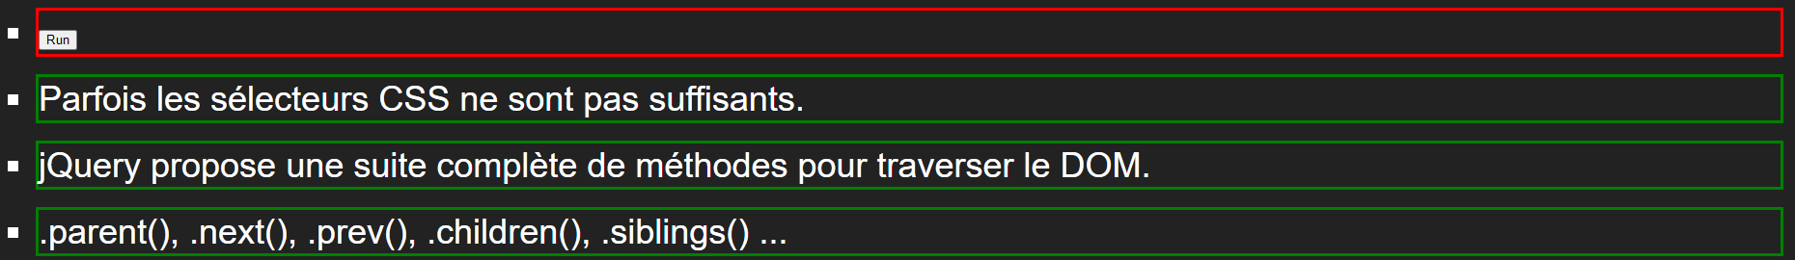

Utilisation
Maintenant que nous savons trouver des éléments du DOM, nous pouvons aussi ...
- modifier des attributs (addClass, attr)
- modifier le CSS (css)
- manipuler le DOM (append, prepend, remove, clone)
- gérer des événements (click, hover, toggle)
- gérer des effets (hide, show, slideDown, fadeOut)
- utiliser AJAX (load, get, post)

Délégation d’événement
La délégation d'événements est un moyen efficace pour gérer un même événement sur plusieurs éléments du DOM en même temps.
Cela fonctionne en liant l'événement à un point élevé du DOM qui va remonter les événements comme des bulles sur les autres éléments.
jQuery possède deux manières différentes de gérer la délégation d'événements : .live() (comme un remplacement direct à la méthode .bind()) et .delegate().
Fonctionne sur les éléments actuels ou futurs du DOM

Ajax lire du XML
$.ajax({
url: "file.xml",
success: function( xml ) {
$(xml).find("tab").each(function(){
$("ul").append(
"<li>" + $(this).text() + "</li>");
});
}
});

Ajax lire du JSON
$.getJSON("file.json", function( obj ) {
for ( var prop in obj ) {
$("ul").append(
"<li>" + prop + ": " + obj[prop] + "</li>");
}
});

jQuery plugins
jQuery propose un format simple et intuitif pour écrire des plugins jQuery.
Ils sont tous référencés dans un même dépôt sur Internet: http://plugins.jquery.com/
Des centaines et des centaines de plug-ins ont été écrits couvrant tous les aspects des applications Web.
Quelques-uns de bien: jQuery UI, Validation, Ajax Form, jqGrid, jQuery Tools.

JqueryUI
Correspond à un set complet de composants d'IHM compatibles avec la plupart des navigateurs.
Drag, Drop, Sort, Select, Resize Accordion, Datepicker, Dialog, Slider, Tabs
Actuellement en version 1.10.4
Plus d'info sur: http://jqueryui.com/

jQuery CDN
<script src='http://code.jquery.com/jquery.js'></script>
jQuery, Google et Microsoft, tous offrent un hosting de jQuery sur leur CDN (Content Delivery Network, ou en français ”contenu délivré par le réseau”).
Le code est automatiquement minifié (voir zippé) et téléchargé selon le géopositionnement, ceci pour une meilleure performance.

Exercice 15 – première utilisation de jQuery
Une fois le document prêt, jQuery initialise un contrôleur et change la couleur par défaut.
$().ready(function() {
ctrl = new Ctrl();
let couleur = $("#couleurs").val();
console.log(couleur);
ctrl.changerCouleur(couleur);
});

Appelle la fonction changerCouleur() lorsque la valeur change :
<select size="9" id="couleurs" onChange="ctrl.changerCouleur(couleurs.value);">

La fonction changerCouleur()
class Ctrl {
constructor() {}

changerCouleur(couleur) {
$("#container").fadeOut(1000, function() {
$("#container").css("background-color", couleur);
if (couleur === "red" || couleur === "blue" || couleur === "green") {
$("#container").css("color", "white");
} else {
$("#container").css("color", "black");
}
//$("#container").slideToggle(1000);
$("#container").fadeIn(1000);
});
}
}

Exercice 16 – lecture jQuery & Bootstrap
Bootstrap est un framework CSS. Un framework correspond à un ensemble de librairies regroupées dans un but précis.
En d’autres termes, et pour le dire très simplement, Bootstrap est un ensemble de fichiers CSS et JavaScript fonctionnant ensemble et qu’on va pouvoir utiliser pour créer des design complexes de manière relativement simple.
https://www.pierre-giraud.com/bootstrap-apprendre-cours/introduction/
BootStrap : https://getbootstrap.com/

Avantages
- Un gain de temps de développement qui peut être conséquent ;
- Une certaine robustesse dans l’architecture globale du code ;
- Un framework appartenant à une grande société (Twitter).

Web services

Exercice 19 – application HTML5 avec double service web
celcius2Fahrenheit(degres, successCallback) {
let url = "http://mettrauxpa.emf-informatique.ch/convert_temp_p_xml.php";
let param = "Temperature=" + degres + "&FromUnit=C&ToUnit=F";

// envoi de la requête
$.ajax(url, {
type: "POST",
contentType: "application/x-www-form-urlencoded; charset=UTF-8",
data: param,
success: successCallback
});
}

fahrenheit2Celcius(degres, successCallback) {
let url = "http://mettrauxpa.emf-informatique.ch/convert_temp_g_json.php";
let param = "Temperature=" + degres + "&FromUnit=F&ToUnit=C";

// envoi de la requête
$.ajax(url, {
type: "GET",
data: param,
success: successCallback
});
}
Ajax permet d'envoyer des requêtes à des serveurs http/s pour récupérer des données.

Exercice 21 – application « streetmap »
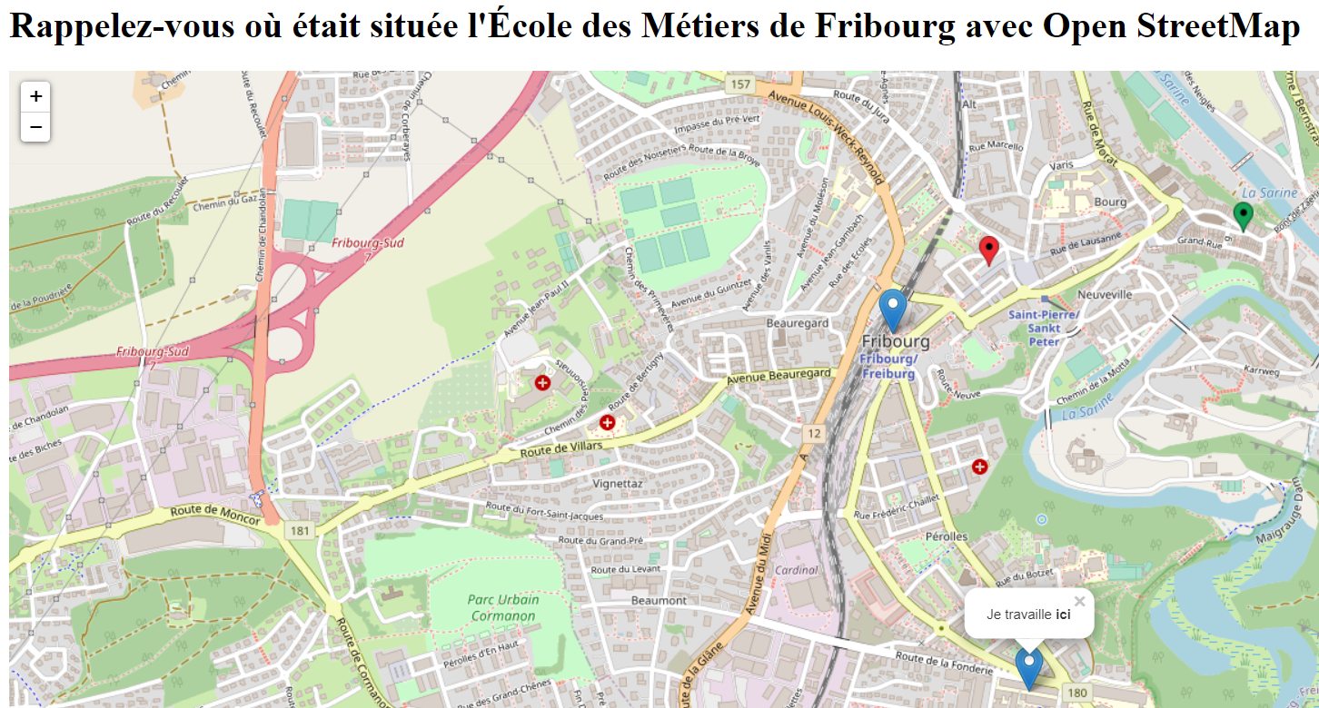
Pour initialiser une carte de ce type nous utilisons www.openstreetmap.org.
function initialiserCarte() {
const RedMarkerIcon = L.icon({ iconUrl: 'images/redmarkericon.png', iconSize: [18, 30], iconAnchor: [9, 30], popupAnchor: [0, -20] });
const GreenMarkerIcon = L.icon({ iconUrl: 'images/greenmarkericon.png', iconSize: [18, 30], iconAnchor: [9, 30], popupAnchor: [0, -20], });

const mapid = L.map("mapid").setView([46.8, 7.15], 15);

L.tileLayer("https://{s}.tile.openstreetmap.org/{z}/{x}/{y}.png", {
attribution:
'&copy; <a href="https://www.openstreetmap.org/copyright">OpenStreetMap</a> contributors',
}).addTo(mapid);

L.marker([46.7938995, 7.1563006])
.addTo(mapid)
.bindPopup("Je travaille <b>ici<b>")
.openPopup();
L.marker([46.803154, 7.151173])
.addTo(mapid)
.bindPopup("Gare de Fribourg");
L.marker([46.804821, 7.154811], { icon: RedMarkerIcon })
.addTo(mapid)
.bindPopup("Mon restaurant favori");
L.marker([46.805699, 7.164400],{ icon: GreenMarkerIcon })
.addTo(mapid)
.bindPopup("Celui du prof !<br>Restaurant du Cygne");
}

Analyse
Les utilisateurs peuvent utiliser mon site web sans avoir à se connecter.
Ils peuvent choisir de :
- Afficher les informations sur l’entreprise SpaceX
- Afficher les différents astronautes (Crew Member) ayant volé dans une capsule de SpaceX
  - Afficher les détails d'un astronaute (Crew member)
- Afficher les prochains décollages et les anciens
  - Afficher les détails d'un décollage
  - Afficher les futurs décollages
- Afficher les événements historiques de SpaceX
  - Afficher les détails d'un événement historique
- Rechercher et trier les données
Lorsque l'utilisateur demande d'afficher les anciens et futurs décollages de SpaceX, le serveur de l'API SpaceX est questionné puis il retourne les informations demandées qui sont affichées avec un lien de retour vers le menu principale, une barre de recherche, un bouton de tri et un bouton pour afficher seulement les futurs décollages.

Conception
Le site web est répartie en plusieurs fichier qui construisent une structure de type MVC.

Implémentation
Lorsque l'utilisateur demande à voir tous les décollages, la fonction du controller chargerContenu est appelé.

Celle-ci regarde quelle est la demande et renvoie vers les bonnes fonction.
chargerContenu(nouveauContenu, contenuActuel) {
if (!this.executed || nouveauContenu === "retourHome" || nouveauContenu === "retourDatas") {
switch (nouveauContenu) {
case "info":
this.wrkDonnees.getDonneesAboutSpaceX(this.wrkDonnees.successAboutSpaceX);
this.viewModel.chargeAboutSpaceX();
this.executed = true;
break;

case "astro":
this.wrkDonnees.getDonneesCrewMembers(this.wrkDonnees.successCrewMembers);
this.viewModel.chargeCrewMembers();
this.executed = true;
break;

case "lancements":
this.wrkDonnees.getDonneesLaunches(this.wrkDonnees.successLaunches);
this.viewModel.chargeLaunches();
this.executed = true;
break;

case "histoire":
this.wrkDonnees.getDonneesHistory(this.wrkDonnees.successHistory);
this.viewModel.chargeHistory();
this.executed = true;
break;

case "retourHome":
this.viewModel.chargeMenu();
this.executed = false;
break;

case "retourDatas":
this.viewModel.retourBefore(contenuActuel);
break;

default:
console.error("Erreur, commande non-trouvée.")
break;
}
}
La méthode getDonneesLaunches dans le workerChargerDonnees est appelée.
Celle-ci demande les informations des décollages à l'API.
getDonneesLaunches(functionSuccess) {
if (this.tabLaunches === undefined) {
let url = "https://api.spacexdata.com/v4/launches";
$.ajax(url, {
type: "GET",
contentType: "application/x-www-form-urlencoded; charset=UTF-8",
//data: param,
success: functionSuccess
});
} else {
window.ctrlCharger.setDatas(this.tabLaunches, true);
}
}
Une fois les données récupérer avec succès, la méthode successLaunches est appelé pour traiter les données reçues.
Les données sont stockées dans une variable du wrkDonnees et le worker traite le tableau JSON avec la méthode traiterLaunches puis les revoie vers le controler qui les donne au viewModel pour les afficher sur la page.
successLaunches(data) {
window.ctrlCharger.wrkDonnees.JSONLaunches = data;
window.ctrlCharger.setDatas(window.ctrlCharger.wrkDonnees.traiterLaunches(data));
}

Traiter le tableau reçu :
traiterLaunches(data) {
let liste = `<ul class="sansPuces" id="dataList">`;
let image;
let comingSoon = "Error";
let dateNow = Math.round(Date.now() / 1000, 0);
for (const numIdx in data) {

/*
* Trouve s'il y a une image du lancement ou non
*/
if (!(data[numIdx].links.flickr.original.length === 0) && !(data[numIdx].links.flickr.original[0] === null)) {
image = data[numIdx].links.flickr.original[Math.floor(Math.random() * data[numIdx].links.flickr.original.length)];
} else if (!(data[numIdx].links.patch.length === 0) && !(data[numIdx].links.patch.large === null)) {
image = data[numIdx].links.patch.large;
} else {
image = "img/logo.jpg";
}

/*
* Trouve si la date est future, aujourd'hui ou passée pour affiher des information diffèrentes
*/
let launchDate = data[numIdx].date_unix;
if ((launchDate - dateNow) > 0) {
comingSoon = "<p class='comingSoon'>Coming soon ...</p>";
} else if ((launchDate - dateNow) === 0) {
comingSoon = "<p class='today'>Today</p>";
} else if ((launchDate - dateNow) < 0) {
comingSoon = "<p class='past'>Past event</p>";
}

liste += `<li><div class="grid">
<figure class="effect-sadie">
<img src=${image} class="rounded" alt="${data[numIdx].name}"/>
<figcaption>
<h2><span>${data[numIdx].name}</span></h2>
${comingSoon}
<a href="javascript:void(0)" onClick="window.ctrlCharger.showDetailsLaunch('${data[numIdx].id}')"></a>
</figcaption>
</figure></li>`
};
liste += `</ul>`;
this.tabLaunches = liste;
return liste;
}

L'afficher sur la page web :
setDatas(tab, dejaCharge = false, isInfos = false) {
this.viewModel.setContenu(tab, dejaCharge, isInfos);
}

setContenu(content, dejaCharge, isInfos) {
if (dejaCharge) {
setTimeout(function () {
$("#donnees").append(content);
$("#donnees").ready(function () {
$("#donnees").fadeIn(1000);
if (!isInfos) {
$("#rechercheEtTri").fadeIn(1000);
$("#retourHome").slideToggle(1000);
}
})
}, 1000);
} else {
$("#donnees").append(content);
setTimeout(function () {
$("#loading").fadeIn(1000);
$("#donnees").ready(function () {
$("#loading").fadeOut(1000, function () {
if (!isInfos) {
$("#rechercheEtTri").fadeIn(1000);
$("#retourHome").slideToggle(1000);
}
$("#donnees").fadeIn(1000);
});
});
}, 1000);
}
}

Résultat :
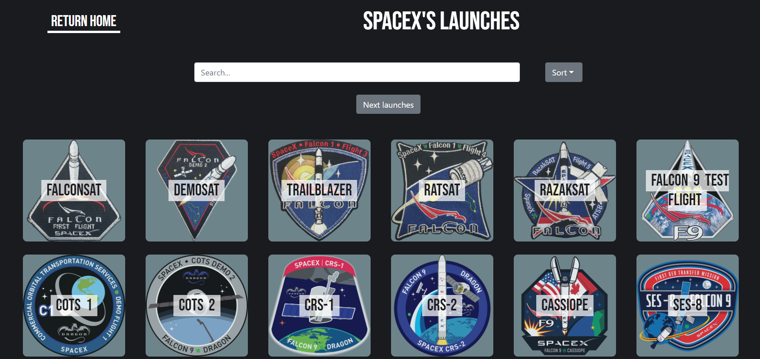

Hébergement
Mon site est hébergé sur cpanel / tizoo, l'arborescence est la suivante :
| index.html
|
+---css
| | backbone.css
| |
| \---bootstrap
| bootstrap.css
| bootstrap.css.map
| ...
|
+---img
| crew-member.jpg
| decollage.jpg
| ...
|
\---js
| ctrlActionsDonnees.js
| ctrlCharger.js
| viewModel.js
| wrkChargerDonnees.js
| wrkRechercherDonnees.js
| wrkTrierDonnees.js
|
\---bootstrap
bootstrap.bundle.js
bootstrap.bundle.js.map
...
L’URL est : https://venanciojordaop.emf-informatique.ch/307/projet-spacex/

Fonctionnement
Lorsque l'utilisateur arrive sur le site, 4 liens vers différentes informations sont affichés.
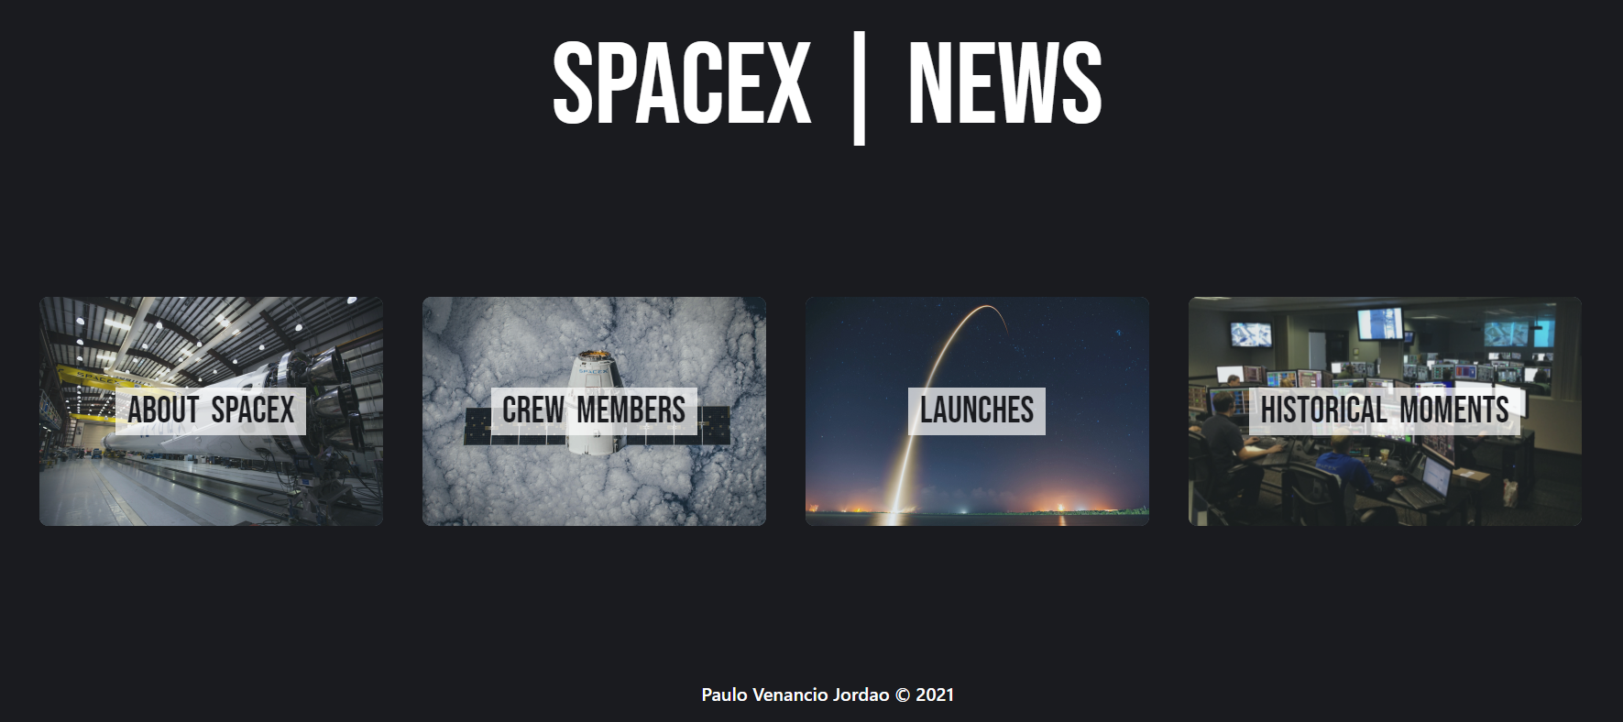
- Afficher les informations sur l’entreprise SpaceX
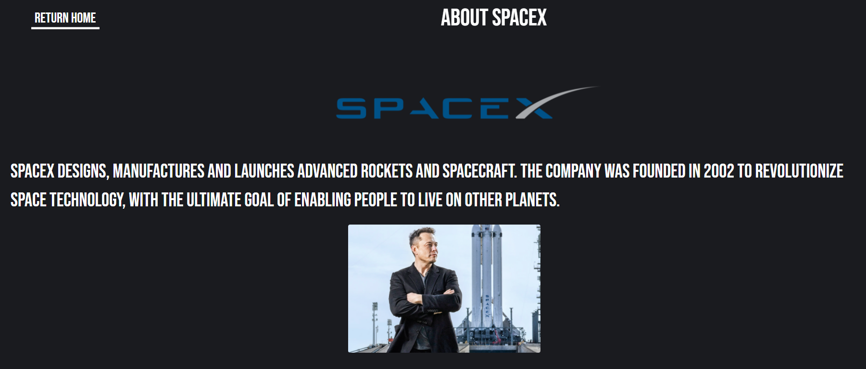
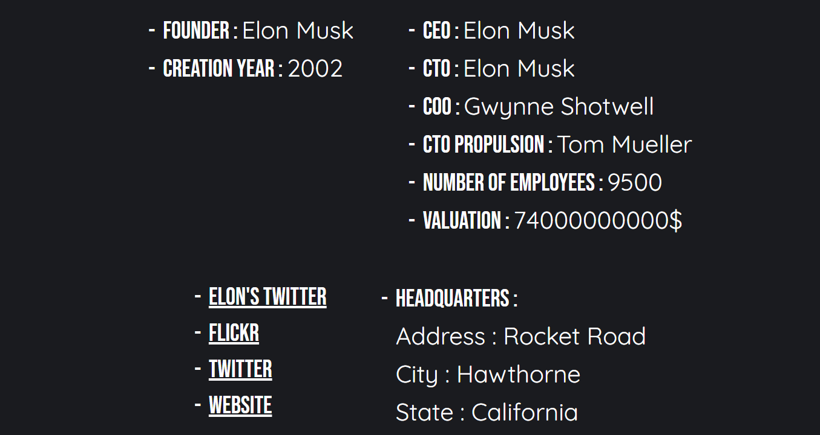
- Afficher les différents astronautes (Crew Member) ayant volé dans une capsule de SpaceX
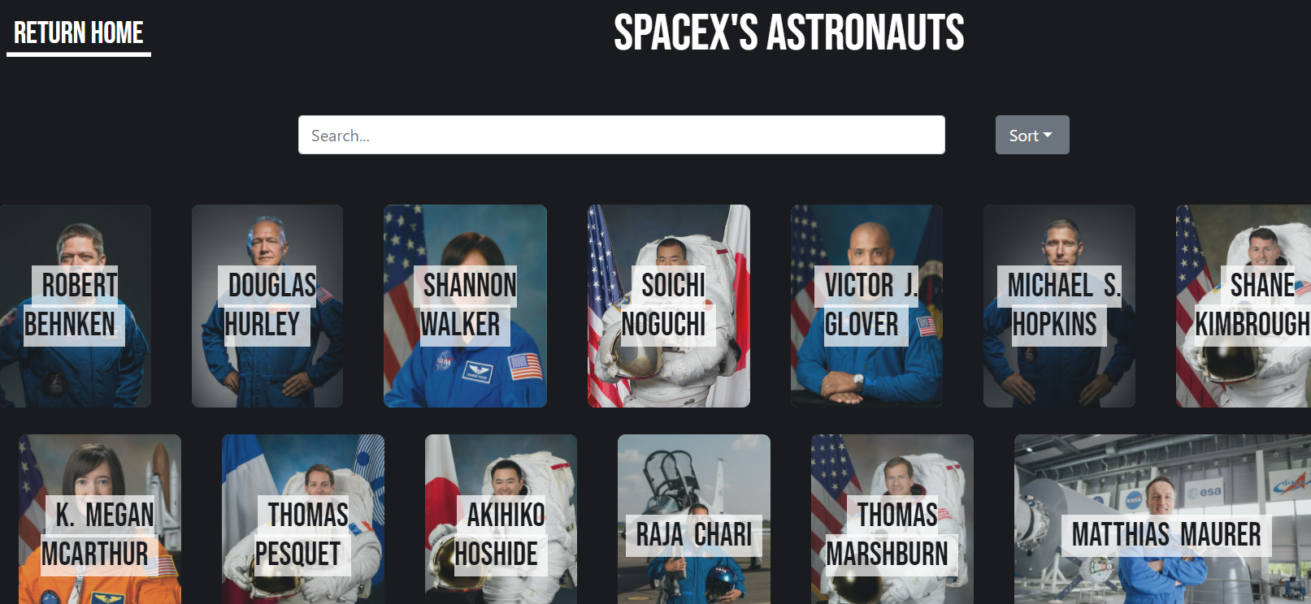
  - Afficher les détails d'un astronaute (Crew member)
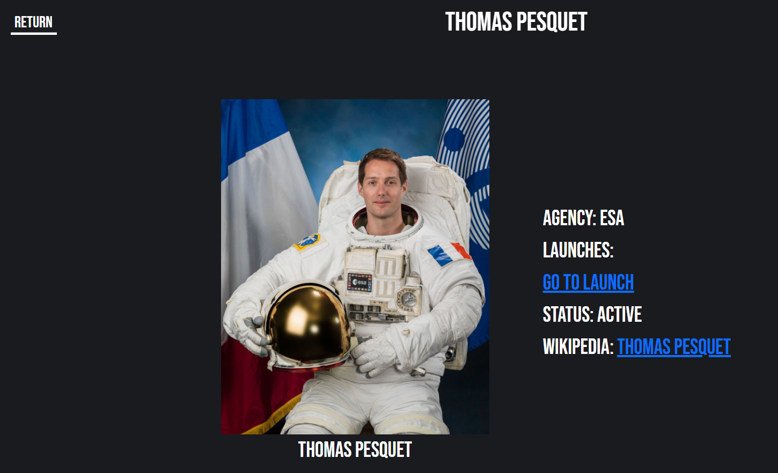
- Afficher les prochains décollages et les anciens
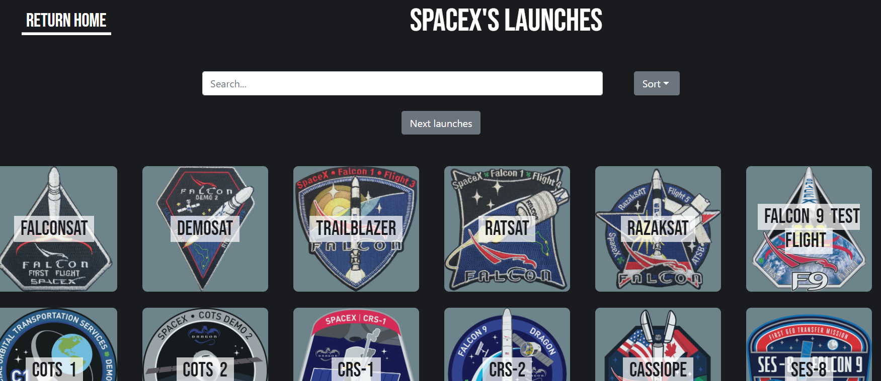
  - Afficher les détails d'un décollage

  - Afficher les futurs décollages
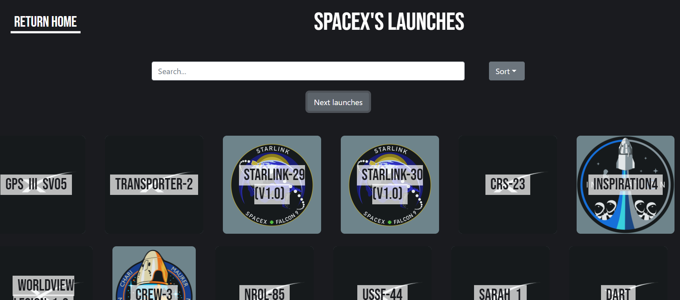
- Afficher les événements historiques de SpaceX
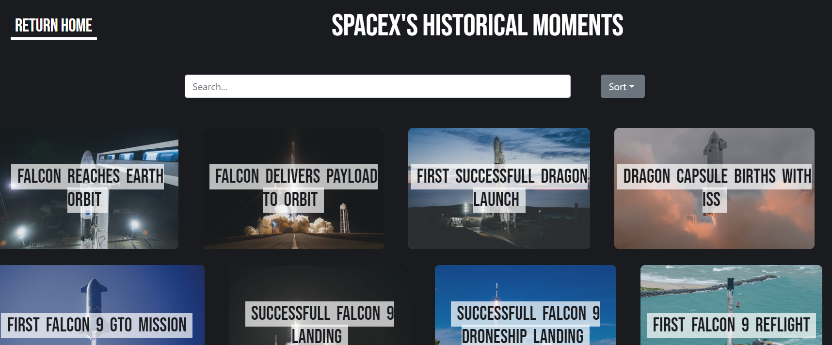
  - Afficher les détails d'un événement historique
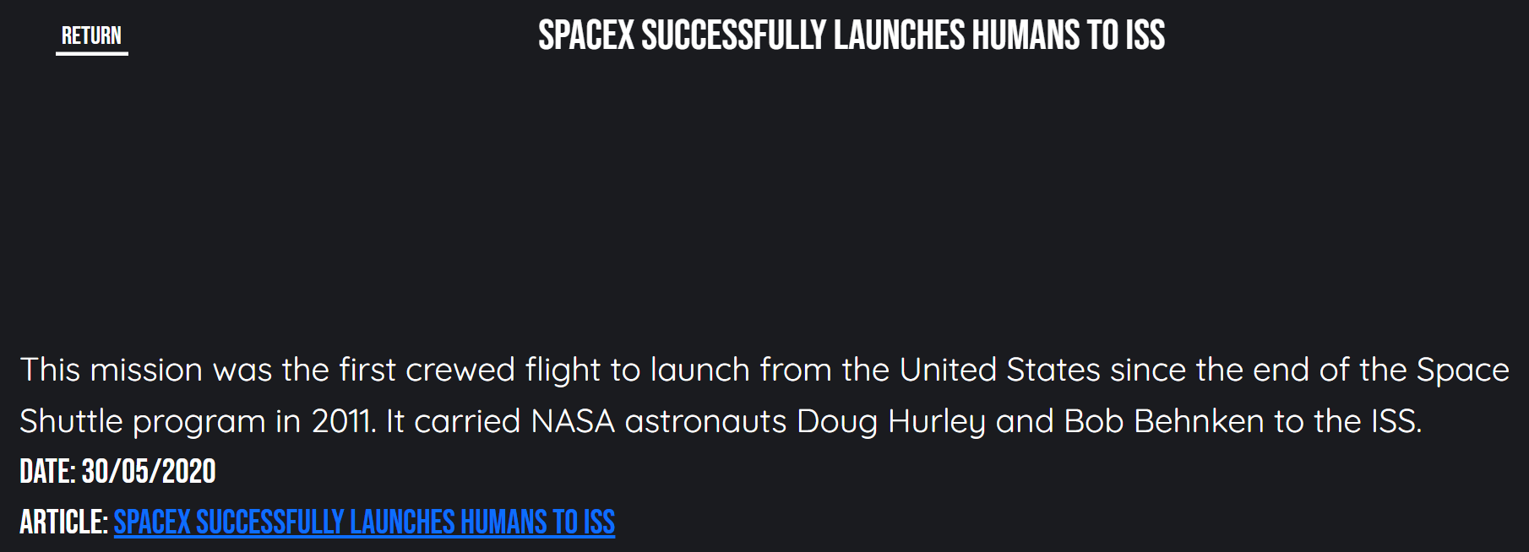
- Rechercher et trier les données
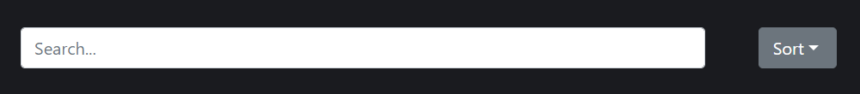
- Retourner en arrière
  - Vers le menu principal

  - Vers les données


Conclusion
Le module 307 était un module riche en matière, ayant déjà un peu travaillé les langages du web avant le module, j'ai appris beaucoup de choses. Faire un projet web de A à Z est un très bonne façon de faire le module seulement je trouve que devoir documenter chaque exercice est un peu trop long, j'aurai préféré avoir une table des matières avec des points théoriques.

Sources
Image dans la page de garde : https://www.redbubble.com/fr/people/kuroderuta/works/28448565-propri-t-nasa?cat_context=all-departments&grid_pos=8&p=sticker&rbs=6c2a470f-0f06-4072-a630-3c9293f6896c&ref=shop_grid&searchTerm=nasa#&gid=1&pid=3

